健康料理教室
７月のテーマ 『糖尿病食』
糖尿病は日本人に増え続けている病気で、長年にわたる過食や運動不足の積み重ねがおもな原因です。
特に食生活の見直しは欠かせません。予防・改善に向けて一緒に勉強しましょう。

日時 ①７月１５日（金） ②７月２０日(水）
③７月２３日（土） ④７月２６日（火）
１０：３０～１２：３０
場所 いちょう薬局(日赤病院前) ２Fキッチン
人数 １回６名
参加費 ３００円
申し込み いちょう薬局までお電話ください
（０８９）９９４－８８８１ 管理栄養士 牧野
持ち物 エプロン ・ 三角巾 ・ ハンドタオル ・ 筆記用具
✿ ✿ ✿ メニュー ✿ ✿ ✿
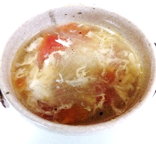
蒸ししゃぶしゃぶの野菜巻き 茄子のねぎ味噌チーズ焼き トマトと卵のスープ
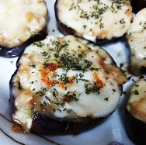
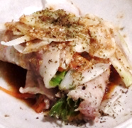

いちょう薬局では管理栄養士による無料栄養相談を行っています。
普段のお食事のこと、気になること、
いちょう薬局
何でもご相談ください。
（日赤病院前）

ＴＥＬ(０８９)９９４-８８８１
✿お薬相談も受け付けています。お気軽にご相談ください✿

